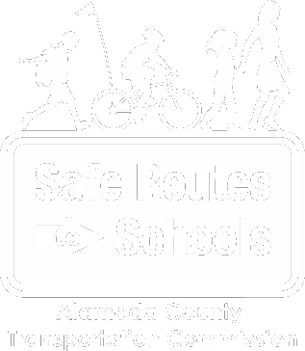

El programa Rutas Seguras a las Escuelas de Alameda County

Compañeros por Correspondencia
a pie y sobre ruedas

Tema:

Un corazón sano no es solamente un corazón activo sino también amable. En honor al Mes Nacional de la Salud del Corazón, el tema del mes de febrero es Corazones Sanos. Aquí están algunas actividades para mantener nuestros corazones sanos:

Sugerencias para escribir cartas:

- Lea estos datos sobre un Corazón Sano y escríbale una carta a su corazón, dándole gracias por todo el trabajo que le hace.

- Puede llenar de gozo a tu corazón recibir una carta de un ser amado que no se veía por mucho tiempo. Escríbale una carta a alguien que extraña.

- Envíenos una carta a info@alamedacountysr2s.org diciéndonos lo que significa un corazón sano para usted.

Instrucciones:

Aquí le mostramos un video útil de cómo escribir una carta.

Enviando por correo:
Usted puede entregar las cartas en la oficina de correo, o también depositarlas a pie o sobre ruedas en un buzón de correo. Puede usar este enlace para localizar las oficinas y buzones de correo cerca de usted o puede entregar la carta a la mano. También puede enviar cartas a sus compañeros de clase—¡simplemente pídale ayuda a su maestro/a para intercambiarlas!
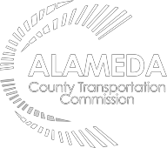

EEl programa Rutas Seguras a las Escuelas de Alameda County es un programa de La Comisión de Transporte de Alameda County (alamedactc.org) y es financiado con el impuesto a la venta “Measure B” del condado y con fondos regionales, estatales y federales.

.

